SVEUČILIŠTE U RIJECI

FAKULTET ZDRAVSTVENIH STUDIJA

Rijeka, 23.08.2016.

OBAVIJEST

svim studentima diplomskih studija za upis u višu godinu

  - Upisi u akademsku 2015./2016. godinu počinju 03. listopada 2016. i traju do 07. listopada 2016. (u vremenu od : 9-13 sati). Temeljem odredbe članka 51. Statuta Fakulteta zdravstvenih studija u Rijeci student koji se ne upiše u višu godinu gubi status studenta.

- PRILIKOM UPISA STUDENTI TREBAJU ISPUNITI I OSOBNO PREDATI U SLUŽBU ZA STUDENTSKE

POSLOVE:

- Kopiju dokumenta s OIB-om (dopisati osobni broj mobitela)

- Indeks

- Izjavu da do promjene prebivališta nije došlo u odnosu na postojeću potvrdu priloženu kod upisa u ak. 2015./16. godinu. Ukoliko je došlo do promjene prebivališta, treba priložiti novu potvrdu.

- Ispunjeni obrazac za prijavu predmeta niže i više godine (samo studenti koji upisuju predmete niže i više godine).

- Odrezak o uplati troškova upisa u iznosu od 250,00 kn (Odluka Senata o troškovima upisa u prvu i više godine studija na sastavnicama Sveučilištima u Rijeci od 01. ožujka 2016.)

- 9.240,00 kn za državljane Republike Hrvatske (iznos pune participacije školarine kojeg utvrđuje Senat Sveučilišta u Rijeci za svaku akademsku godinu) .

- Korisnici sveučilišne i fakultetske knjižnice moraju imati potvrdnicu o povratku udžbenika-knjiga i drugih izdanja datih na posudbu odnosno korištenje.
Primjer uplatnice za upisninu u višu godinu studija:

Platitelj: Ime i prezime studenta i adresa

Primatelj: Fakultet zdravstvenih studija, Viktora cara Emina 5, 51 000 Rijeka

Iznos: 250,00 kn

Model plaćanja: HR 67

IBAN primatelja: HR4023600001102361000

Poziv na broj odobrenja: upisati OIB studenta- šifra studija (prema tablici *)

Opis plaćanja: Upisnina za _________ (navesti za koju godinu studija)
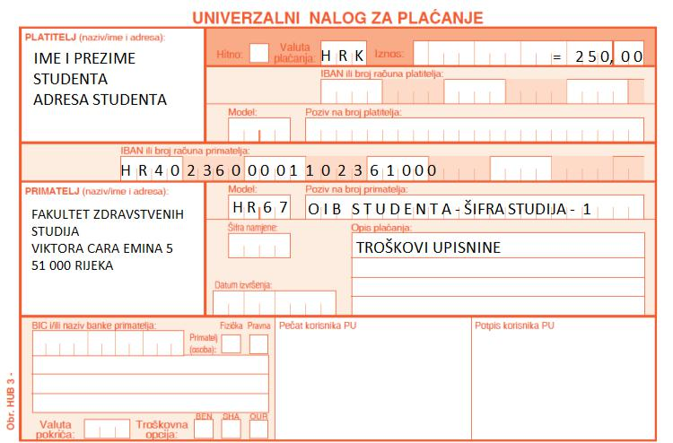
Primjer uplatnice za participaciju školarine kod upisa u višu godinu studija:

Platitelj: Ime i prezime studenta i adresa

Primatelj: Fakultet zdravstvenih studija, Viktora cara Emina 5, 51 000 Rijeka

Iznos: Iznos školarine u kunama

Model plaćanja: HR 67

IBAN primatelja: HR4023600001102361000

Poziv na broj odobrenja: upisati OIB studenta- šifra studija (prema tablici *)

Opis plaćanja: Školarina za _________ (navesti naziv studija koji upisujete)
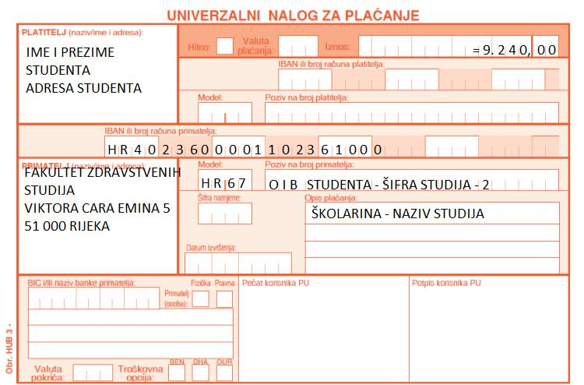

**

*NAZIVI STUDIJA I ŠIFRA KOJE JE POTREBNO UPISATI NA UPLATNICU

 | NAZIV | ŠIFRA
1. | Diplomski Sveučilišni studij Sestrinstvo - promicanje mentalnog zdravlja | 19
2. | Diplomski Sveučilišni studij Medicinsko - Laboratorijska dijagnostika | 21
3. | Diplomski Sveučilišni studij Fizioterapija | 18
4. | Diplomski Sveučilišni studij Klinički nutricionizam | 24
5. | Diplomski Sveučilišni studij Sestrinstvo - menadžment u sestrinstvu | 22

